PROJETO DE LEI Nº _______/2024

INSTITUI O MÊS DE CONSCIENTIZAÇÃO SOBRE A SÍNDORME DE BURNOUT E DÁ OUTRAS PROVIDÊNCIAS.

Art. 1° Fica instituída o mês de outubro para conscientização sobre a Síndrome de Burnout.

Art. 2° No mês poderão acontecer eventos educativos, culturais e sociais como debates, seminários, simpósios, palestras, apresentações e audiências públicas que abordem a temática, como mecanismo de orientação e prevenção da síndrome de burnout.

Art. 5° Esta Lei entra em vigor na data de sua publicação.

Sete Lagoas, 21 de março de 2024
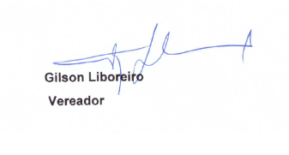
JUSTIFICATIVA

A presente proposição visa conscientizar a população sete-lagoana quanto à Síndrome de Burnout todo mês de outubro de cada ano.
No que tange à competência legislativa, a matéria abordada é de competência municipal e não se trata de iniciativa privativa do Prefeito, o projeto não cria atribuições, não gera despesas e nem mesmo interfere na criação e/ou organização da Administração Pública Municipal, portanto, em consonância com a Lei Orgânica Municipal.
Diante da relevância do tema e constitucionalidade da matéria e, sobretudo, fim social a que se destina, requeiro o apoio dos nobres pares para a aprovação do presente projeto.

Sete Lagoas, 21 de março de 2024

